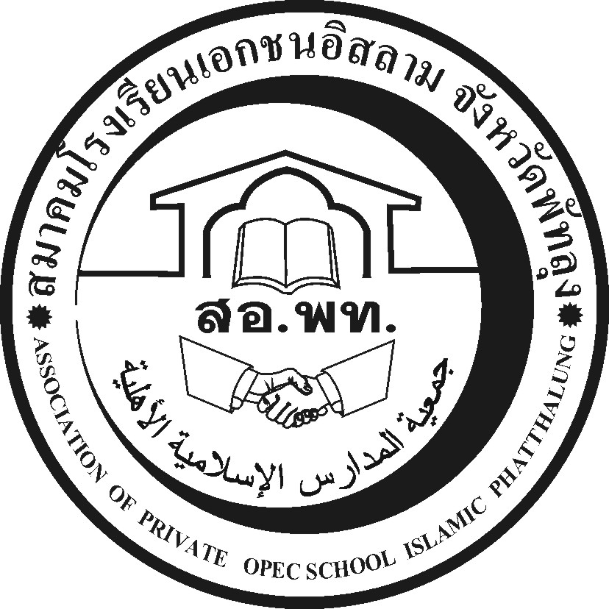
สมาคมโรงเรียนเอกชนอิสลามจังหวัดพัทลุง
جمعية المدارس الاسلامية الاهلية
Association of Private Opec School Islamic Phatthalung Thailand.
สำนักงาน(ชั่วคราว) ๑๙๙ หมู่ที่ ๑๑ ตำบลคลองเฉลิม อำเภอกงหรา จังหวัดพัทลุง (๙๓๑๘๐)
---------------------------------------------------------------------------------------------------------------------------------------

ที่ สอ.พท. พิเศษ๐๑ /๒๕๕๖ (ด่วนมาก )
28 ธันวาคม ๒๕๕๖

เรื่อง การเตรียมตัวเข้ารับการประเมินสมศ. ปี 2557 และการรับสมัครเป็นผู้ประเมินภายนอกสมศ.ปี 57

เรียน ผู้อำนวยการโรงเรียนเอกชนอิสลามในสังกัดสพป.พัทลุง เขต ๒ ทุกโรง

สิ่งที่ส่งมาด้วย ดูที่ Webสมาคม

ด้วยสมาคมโรงเรียนเอกชนอิสลามจังหวัดพัทลุงต้องการให้โรงเรียนที่จะเข้ารับการประเมินเตรียมตัวให้พร้อมด้วยความห่วงใย ให้โหลดเอกสารต่างๆได้ที่ Web สมาคม WWW.aposipt.org ที่ดาวน์โหลดไฟล์เอกสาร รวมทั้งปฏิทินวันเวลาเข้าประเมินและเรื่องกิจกรรมต่างๆของสมาคม ดูได้ที่ Webดังกล่าวอย่างสม่ำเสมอ

จึงเรียนมาเพื่อทราบทั่วกัน

ขอแสดงความนับถือ
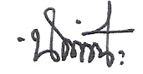
(นายนัศรุน หลำสะ )
นายกสมาคมโรงเรียนเอกชนอิสลามจังหวัดพัทลุง
สำนักงานชั่วคราว
โทร. ๐๗๔-๖๘๗๖๓๐,๐๘๖๒๙๕๑๓๔๕

